
REPUBLIKA HRVATSKA
VUKOVARSKO-SRIJEMSKA ŽUPANIJA
OPĆINA STARI JANKOVCI

Općinski načelnik

VODIČ ZA GRAĐANE
KROZ PRORAČUN OPĆINE STARI JANKOVCI ZA 2025.GODINU
I PROJEKCIJE 2026./2027.

Poštovani stanovnici Općine Stari Jankovci,
Općinski proračun složeni je financijski dokument, te s ovim vodičem želim na jednostavan i razumljiv način dati uvid u temeljne proračunske pojmove, općinske prihode i rashode, projekte i aktivnosti. Uz Proračun za narednu godinu donosi se i projekcija za naredne dvije godine. Donošenjem proračuna revidira se i Provedbeni program kao temelj planiranja lokalnih razvojnih politika i projekata, sredstvo kvalitetne komunikacije s građanima, poduzetnicima, ulagačima i posjetiteljima te je definirana vizija razvoja Općine, strateško razvojni ciljevi i mjere Općine u tom periodu.
Osim povećanja transparentnosti rada Općine i informiranja mještana o načinu raspolaganja s ostvarenim prihodima te preuzimanju obveza, svrha ovog Vodiča za građane je i povećanje interesa mještana za općinske aktivnosti i projekte te u uključivanje u planiranje proračuna Općine. Prije svega, naš cilj je ostvarenje zacrtanih projekata od kojih su neki novi, a neki započeti u ranijim godinama. Sve u svemu cilj nam je zadržati mještane u Općini te im pružiti kvalitetan život.
Uz rast proračuna koji će u 2025. godini iznositi 6.478.600,00 eura raste i broj planiranih investicija. Projekcije za 2026. i 2027. godinu donesene su u iznosu 6.575.100,00 eura. I dalje radimo na zadovoljavanju javnih potreba stanovnika, osobito socijalnih prava te davanja za djecu svih dobi od rođenja do kraja školovanja, kao i naših umirovljenika te na zadržavanju visokog komunalnog standarda uređenja naše općine (nerazvrstane ceste, javna rasvjeta, javne površine, pješačke staze, ceste, groblja, autobusna stajališta, pametne ploče i drugo). Dio novca iz proračuna izdvojili smo i za udruge koje djeluju na području naše Općine. Naš cilj u 2025. godini je i dalje raditi na očuvanju financijske stabilnosti i izvršenju svih planiranih investicija.

Nakon provedenog javnog savjetovanja, Proračun Općine usvojen je na 29. sjednici Općinskog vijeća održanoj 28. studenog 2024. godine te je objavljen u „Službenom vjesniku“ Općine Stari Jankovci i na web stranicama Općine.
Za sve prijedloge, pritužbe i dr., molimo pismenim putem javiti se na:
Općina Stari Jankovci,
Jedinstveni upravni odjel, Dr. F. Tuđmana 1,
32 241 Stari Jankovci
ili na mail:
opcina-stari-jankovci@o-jankovci.hr

Vaš načelnik,
Dragan Sudarević

- ŠTO JE PRORAČUN?
Proračun je temeljni financijski akt koji sadrži planirane prihode i primitke te rashode i izdatke općine za proračunsku godinu, a sadrži projekcije prihoda i primitaka te rashoda i izdataka za slijedeće dvije godine. Proračun se odnosi na fiskalnu godinu koja počinje 01. siječnja, a završava 31. prosinca svake kalendarske godine. Propis kojim su regulirana sva pitanja vezana za proračun je Zakon o proračunu („Narodne novine“ broj 144/21).

- KAKO SE DONOSI PRORAČUN?
Proračun, na temelju prijedloga općinskog načelnika, donosi predstavničko tijelo jedinice lokalne samouprave odnosno Općinsko vijeće Općine Stari Jankovci do konca tekuće godine za sljedeću proračunsku godinu. Ako se proračun ne donese u roku slijedi privremeno financiranje, raspuštanje Općinskog vijeća i prijevremeni izbori za Općinsko vijeće i općinskog načelnika.

- OD ČEGA SE SASTOJI PRORAČUN?
Proračun se sastoji od:

1. OPĆI DIO PRORAČUNA
• Račun prihoda i rashoda u kojem su prikazani svi prihodi i rashodi prema ekonomskoj klasifikaciji ( prihodi od poreza, imovine, pristojbi te rashodi za nabavu nefinancijske imovine, rashodi za usluge tekućeg i investicijskog održavanja, rashodi za zaposlene, financijski rashodi). Račun prihoda i rashoda prikazuje prikupljena i potrošena sredstva u toku jedne godine stoga se on sastoji od prihoda i rashoda.
• Račun financiranja koristi se u trenutku kada postoje viškovi ili manjkovi. Na računu financiranja prikazuju se izdaci za financijsku imovinu i otplate zajmova te primici od financijske imovine i zaduživanja. Račun financiranja sastoji se od: primitaka od financijske imovine i zaduživanja te izdataka za financijsku imovinu i otplate zajmova. Na račun financiranja upisuju se viškovi nastali većim prilivom prihoda od rashoda te manjkovi nastali većim odlivom sredstava u rashode od priliva prihoda.

Slikoviti prikaz općeg dijela proračuna:

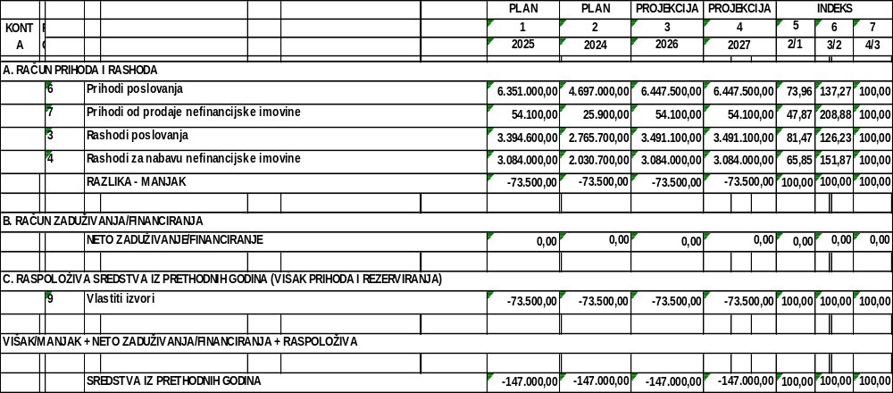
PRORAČUN ZA 2025. GODINU I PROJEKCIJE ZA 2026. I 2027. GODINU

 |  |  |  |  |  |  |  |  | PLAN | PLAN |  | PROJEKCIJA | PROJEKCIJA |  |  | INDEKS
BROJ KONTA | VRSTA PRIHODA/RASHODA |  |  |  |  |  |  |  | 1 | 2 |  | 3 | 4 |  |  | 5 | 6 |  |  | 7
BROJ KONTA |  |  |  |  |  |  |  |  | 2025 | 2024 |  | 2026 | 2027 |  |  | 2/1 | 3/2 |  |  | 4/3
A. RAČUN PRIHODA I RASHODA
6 | Prihodi poslovanja |  |  |  |  |  |  |  | 6.351.000,00 | 4.697.000,00 |  | 6.447.500,00 | 6.447.500,00 |  |  | 73,96 | 137,27 |  |  | 100,00
61 | Prihodi od poreza |  |  |  |  |  |  |  | 1.107.000,00 | 836.300,00 |  | 1.203.500,00 | 1.203.500,00 |  |  | 75,55 | 143,91 |  |  | 100,00
611 | Porez i prirez na dohodak |  |  |  |  |  |  |  | 1.029.800,00 | 0,00 |  | 0,00 | 0,00 |  |  | 0,00 | 0,00 |  |  | 0,00
613 | Porezi na imovinu |  |  |  |  |  |  |  | 67.000,00 | 0,00 |  | 0,00 | 0,00 |  |  | 0,00 | 0,00 |  |  | 0,00
614 | Porezi na robu i usluge |  |  |  |  |  |  |  | 6.400,00 | 0,00 |  | 0,00 | 0,00 |  |  | 0,00 | 0,00 |  |  | 0,00
616 | Ostali prihodi od poreza |  |  |  |  |  |  |  | 3.800,00 | 0,00 |  | 0,00 | 0,00 |  |  | 0,00 | 0,00 |  |  | 0,00
63 | Pomoći iz inozemstva i od subjekata unutar općeg proračuna |  |  |  |  |  |  |  | 3.621.100,00 | 2.476.600,00 |  | 3.621.100,00 | 3.621.100,00 |  |  | 68,39 | 146,21 |  |  | 100,00
633 | Pomoći proračunu iz drugih proračuna |  |  |  |  |  |  |  | 2.182.100,00 | 0,00 |  | 0,00 | 0,00 |  |  | 0,00 | 0,00 |  |  | 0,00
634 | Pomoći od izvanproračunskih korisnika |  |  |  |  |  |  |  | 12.000,00 | 0,00 |  | 0,00 | 0,00 |  |  | 0,00 | 0,00 |  |  | 0,00
635 | Pomoći izravnanja za decentralizirane funkcije |  |  |  |  |  |  |  | 1.000.000,00 | 0,00 |  | 0,00 | 0,00 |  |  | 0,00 | 0,00 |  |  | 0,00
636 | Pomoći proračunskim korisnicima iz proračuna koji im nije nadležan |  |  |  |  |  |  |  | 5.000,00 | 0,00 |  | 0,00 | 0,00 |  |  | 0,00 | 0,00 |  |  | 0,00
638 | Pomoći temeljem prijenosa EU sredstava |  |  |  |  |  |  |  | 422.000,00 | 0,00 |  | 0,00 | 0,00 |  |  | 0,00 | 0,00 |  |  | 0,00
64 | Prihodi od imovine |  |  |  |  |  |  |  | 1.189.900,00 | 1.069.900,00 |  | 1.189.900,00 | 1.189.900,00 |  |  | 89,92 | 111,22 |  |  | 100,00
641 | Prihodi od financijske imovine |  |  |  |  |  |  |  | 700,00 | 0,00 |  | 0,00 | 0,00 |  |  | 0,00 | 0,00 |  |  | 0,00
642 | Prihodi od nefinancijske imovine |  |  |  |  |  |  |  | 1.189.200,00 | 0,00 |  | 0,00 | 0,00 |  |  | 0,00 | 0,00 |  |  | 0,00
65 | Prihodi od upravnih i administrativnih pristojbi, pristojbi po posebnim propisima i naknada |  |  |  |  |  |  |  | 427.900,00 | 310.500,00 |  | 427.900,00 | 427.900,00 |  |  | 72,56 | 137,81 |  |  | 100,00
651 | Upravne i administrativne pristojbe |  |  |  |  |  |  |  | 161.500,00 | 0,00 |  | 0,00 | 0,00 |  |  | 0,00 | 0,00 |  |  | 0,00
652 | Prihodi po posebnim propisima |  |  |  |  |  |  |  | 153.400,00 | 0,00 |  | 0,00 | 0,00 |  |  | 0,00 | 0,00 |  |  | 0,00
653 | Komunalni doprinosi i naknade |  |  |  |  |  |  |  | 113.000,00 | 0,00 |  | 0,00 | 0,00 |  |  | 0,00 | 0,00 |  |  | 0,00
66 | Prihodi od prodaje proizvoda i robe te pruženih usluga i prihodi od donacija |  |  |  |  |  |  |  | 3.400,00 | 2.000,00 |  | 3.400,00 | 3.400,00 |  |  | 58,82 | 170,00 |  |  | 100,00
661 | Prihodi od prodaje proizvoda i robe te pruženih usluga |  |  |  |  |  |  |  | 1.400,00 | 0,00 |  | 0,00 | 0,00 |  |  | 0,00 | 0,00 |  |  | 0,00
663 | Donacije od pravnih i fizičkih osoba izvan općeg proračuna |  |  |  |  |  |  |  | 2.000,00 | 0,00 |  | 0,00 | 0,00 |  |  | 0,00 | 0,00 |  |  | 0,00
68 | Kazne, upravne mjere i ostali prihodi |  |  |  |  |  |  |  | 1.700,00 | 1.700,00 |  | 1.700,00 | 1.700,00 |  |  | 100,00 | 100,00 |  |  | 100,00
681 | Kazne i upravne mjere |  |  |  |  |  |  |  | 1.400,00 | 0,00 |  | 0,00 | 0,00 |  |  | 0,00 | 0,00 |  |  | 0,00
683 | Ostali prihodi |  |  |  |  |  |  |  | 300,00 | 0,00 |  | 0,00 | 0,00 |  |  | 0,00 | 0,00 |  |  | 0,00
7 | Prihodi od prodaje nefinancijske imovine |  |  |  |  |  |  |  | 54.100,00 | 25.900,00 |  | 54.100,00 | 54.100,00 |  |  | 47,87 | 208,88 |  |  | 100,00
71 | Prihodi od prodaje neproizvedene dugotrajne imovine |  |  |  |  |  |  |  | 51.400,00 | 23.200,00 |  | 51.400,00 | 51.400,00 |  |  | 45,14 | 221,55 |  |  | 100,00
711 | Prihodi od prodaje materijalne imovine - prirodnih bogatstava |  |  |  |  |  |  |  | 51.400,00 | 0,00 |  | 0,00 | 0,00 |  |  | 0,00 | 0,00 |  |  | 0,00
72 | Prihodi od prodaje proizvedene dugotrajne imovine |  |  |  |  |  |  |  | 2.700,00 | 2.700,00 |  | 2.700,00 | 2.700,00 |  |  | 100,00 | 100,00 |  |  | 100,00
721 | Prihodi od prodaje građevinskih objekata |  |  |  |  |  |  |  | 2.700,00 | 0,00 |  | 0,00 | 0,00 |  |  | 0,00 | 0,00 |  |  | 0,00
3 | Rashodi poslovanja |  |  |  |  |  |  |  | 3.394.600,00 | 2.765.700,00 |  | 3.491.100,00 | 3.491.100,00 |  |  | 81,47 | 126,23 |  |  | 100,00
31 | Rashodi za zaposlene |  |  |  |  |  |  |  | 764.000,00 | 741.050,00 |  | 834.000,00 | 834.000,00 |  |  | 97,00 | 112,54 |  |  | 100,00
311 | Plaće (Bruto) |  |  |  |  |  |  |  | 639.000,00 | 0,00 |  | 0,00 | 0,00 |  |  | 0,00 | 0,00 |  |  | 0,00
312 | Ostali rashodi za zaposlene |  |  |  |  |  |  |  | 28.600,00 | 0,00 |  | 0,00 | 0,00 |  |  | 0,00 | 0,00 |  |  | 0,00
313 | Doprinosi na plaće |  |  |  |  |  |  |  | 96.400,00 | 0,00 |  | 0,00 | 0,00 |  |  | 0,00 | 0,00 |  |  | 0,00
32 | Materijalni rashodi |  |  |  |  |  |  |  | 1.384.700,00 | 1.298.850,00 |  | 1.409.400,00 | 1.409.400,00 |  |  | 93,80 | 108,51 |  |  | 100,00
321 | Naknade troškova zaposlenima |  |  |  |  |  |  |  | 38.300,00 | 0,00 |  | 0,00 | 0,00 |  |  | 0,00 | 0,00 |  |  | 0,00
322 | Rashodi za materijal i energiju |  |  |  |  |  |  |  | 151.200,00 | 0,00 |  | 0,00 | 0,00 |  |  | 0,00 | 0,00 |  |  | 0,00
323 | Rashodi za usluge |  |  |  |  |  |  |  | 1.074.200,00 | 0,00 |  | 0,00 | 0,00 |  |  | 0,00 | 0,00 |  |  | 0,00
329 | Ostali nespomenuti rashodi poslovanja |  |  |  |  |  |  |  | 121.000,00 | 0,00 |  | 0,00 | 0,00 |  |  | 0,00 | 0,00 |  |  | 0,00
34 | Financijski rashodi |  |  |  |  |  |  |  | 4.700,00 | 4.700,00 |  | 4.700,00 | 4.700,00 |  |  | 100,00 | 100,00 |  |  | 100,00
343 | Ostali financijski rashodi |  |  |  |  |  |  |  | 4.700,00 | 0,00 |  | 0,00 | 0,00 |  |  | 0,00 | 0,00 |  |  | 0,00
35 | Subvencije |  |  |  |  |  |  |  | 98.700,00 | 97.500,00 |  | 118.700,00 | 118.700,00 |  |  | 98,78 | 121,74 |  |  | 100,00
351 | Subvencije trgovačkim društvima u javnom sektoru |  |  |  |  |  |  |  | 18.300,00 | 0,00 |  | 0,00 | 0,00 |  |  | 0,00 | 0,00 |  |  | 0,00
352 | Subvencije trgovačkim društvima, zadrugama, poljoprivrednicima i obrtnicima izvan javnog sektora |  |  |  |  |  |  |  | 80.400,00 | 0,00 |  | 0,00 | 0,00 |  |  | 0,00 | 0,00 |  |  | 0,00
36 | Pomoći dane u inozemstvo i unutar općeg proračuna |  |  |  |  |  |  |  | 536.600,00 | 38.600,00 |  | 536.600,00 | 536.600,00 |  |  | 7,19 | 1.390,16 |  |  | 100,00
363 | Pomoći unutar općeg proračuna |  |  |  |  |  |  |  | 504.000,00 | 0,00 |  | 0,00 | 0,00 |  |  | 0,00 | 0,00 |  |  | 0,00
366 | Pomoći proračunskim korisnicima drugih proračuna |  |  |  |  |  |  |  | 32.600,00 | 0,00 |  | 0,00 | 0,00 |  |  | 0,00 | 0,00 |  |  | 0,00
37 | Naknade građanima i kućanstvima na temelju osiguranja i druge naknade |  |  |  |  |  |  |  | 354.900,00 | 360.200,00 |  | 354.900,00 | 354.900,00 |  |  | 101,49 | 98,53 |  |  | 100,00
372 | Ostale naknade građanima i kućanstvima iz proračuna |  |  |  |  |  |  |  | 354.900,00 | 0,00 |  | 0,00 | 0,00 |  |  | 0,00 | 0,00 |  |  | 0,00
38 | Ostali rashodi |  |  |  |  |  |  |  | 251.000,00 | 224.800,00 |  | 232.800,00 | 232.800,00 |  |  | 89,56 | 103,56 |  |  | 100,00
381 | Tekuće donacije |  |  |  |  |  |  |  | 249.400,00 | 0,00 |  | 0,00 | 0,00 |  |  | 0,00 | 0,00 |  |  | 0,00
382 | Kapitalne donacije |  |  |  |  |  |  |  | 1.400,00 | 0,00 |  | 0,00 | 0,00 |  |  | 0,00 | 0,00 |  |  | 0,00
386 | Kapitalne pomoći |  |  |  |  |  |  |  | 200,00 | 0,00 |  | 0,00 | 0,00 |  |  | 0,00 | 0,00 |  |  | 0,00
4 | Rashodi za nabavu nefinancijske imovine |  |  |  |  |  |  |  | 3.084.000,00 | 2.030.700,00 |  | 3.084.000,00 | 3.084.000,00 |  |  | 65,85 | 151,87 |  |  | 100,00
41 | Rashodi za nabavu neproizvedene dugotrajne imovine |  |  |  |  |  |  |  | 50.200,00 | 26.600,00 |  | 50.200,00 | 50.200,00 |  |  | 52,99 | 188,72 |  |  | 100,00
411 | Materijalna imovina - prirodna bogatstva |  |  |  |  |  |  |  | 50.200,00 | 0,00 |  | 0,00 | 0,00 |  |  | 0,00 | 0,00 |  |  | 0,00
42 | Rashodi za nabavu proizvedene dugotrajne imovine |  |  |  |  |  |  |  | 2.378.200,00 | 1.869.000,00 |  | 2.378.200,00 | 2.378.200,00 |  |  | 78,59 | 127,24 |  |  | 100,00
421 | Građevinski objekti |  |  |  |  |  |  |  | 1.978.100,00 | 0,00 |  | 0,00 | 0,00 |  |  | 0,00 | 0,00 |  |  | 0,00
422 | Postrojenja i oprema |  |  |  |  |  |  |  | 131.200,00 | 0,00 |  | 0,00 | 0,00 |  |  | 0,00 | 0,00 |  |  | 0,00
425 | Višegodišnji nasadi i osnovno stado |  |  |  |  |  |  |  | 92.500,00 | 0,00 |  | 0,00 | 0,00 |  |  | 0,00 | 0,00 |  |  | 0,00
426 | Nematerijalna proizvedena imovina |  |  |  |  |  |  |  | 176.400,00 | 0,00 |  | 0,00 | 0,00 |  |  | 0,00 | 0,00 |  |  | 0,00
45 | Rashodi za dodatna ulaganja na nefinancijskoj imovini |  |  |  |  |  |  |  | 655.600,00 | 135.100,00 |  | 655.600,00 | 655.600,00 |  |  | 20,61 | 485,27 |  |  | 100,00
451 | Dodatna ulaganja na građevinskim objektima |  |  |  |  |  |  |  | 630.600,00 | 0,00 |  | 0,00 | 0,00 |  |  | 0,00 | 0,00 |  |  | 0,00
452 | Dodatna ulaganja na postrojenjima i opremi |  |  |  |  |  |  |  | 25.000,00 | 0,00 |  | 0,00 | 0,00 |  |  | 0,00 | 0,00 |  |  | 0,00

Na prethodnom prikazu Plana proračuna za 2025. je vidljiv i manjak koji se prenosi. Manjak Općine Stari Jankovci je nastao zbog provođenja projekata koje sami financiramo, a tek po završetku projekta odobrenih projekata traže se sredstva ugovorenih sufinanciranja.

- PRIHODI PRORAČUNA U 2025. GODINI
- PRIHODI POSLOVANJA
Porez i prirez na dohodak , porez na imovinu , te porez na robu i usluge
Fiskalno izravnanje poreza i prireza
Pomoći iz proračuna i inozemstva
Prihodi od imovine
Komunalni doprinosi i naknade
Prihodi od upravnih i administrativnih pristojbi, i pristojbi po posebnim propisima
Ostali prihodi
- PRIHODI OD PRODAJE NEFINANCIJSKE IMOVINE
Prihodi od prodaje neproizvedene i proizvedene imovine
- RASPOLOŽIVA SREDSTVA IZ PRETHODNIH GODINA
Preneseni višak ili manjak
Višak – neočekivano veći priliv sredstava u proračun
Manjak – neočekivano manji priliv sredstava u proračun
NAMJENA PRIHODA:
- Komunalna naknada – za održavanje javnih površina, nerazvrstanih cesta, javne rasvjete i groblja
- Komunalni doprinos – za gradnju nerazvrstanih cesta, javne rasvjete, odvodnju
- Šumski doprinos – za izgradnju komunalne infrastrukture
- Porezi, prihodi od zakupa, te ostali prihodi - za sve vrste rashoda : vatrogastvo, školstvo, predškolski odgoj, sport, kulturu, socijalnu skrb, civilno društvo
- Prihodi od prodaje imovine – za kapitalne rashode

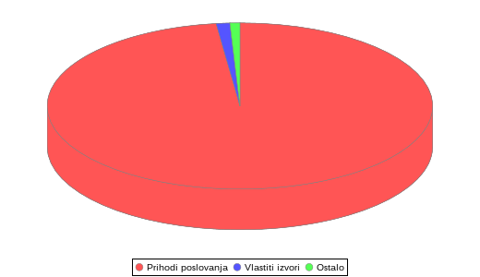

Naziv | Iznos
Prihodi poslovanja | 6.351.000,00
Vlastiti izvori | 73.500,00
Prihodi od prodaje nefinancijske imovine | 54.100,00
Primici od financijske imovine i zaduživanja | 0,00
Sveukupno | 6.478.600,00

RASHODI PRORAČUNA U 2025. GODINI
Rashodi proračuna po ekonomskoj klasifikaciji
- Rashodi poslovanja
a) Rashodi za zaposlene
- bruto plaće službenika i namještenika Jedinstvenog upravnog odjela, naknade, doprinosi na plaće
b) Materijalni rashodi
- rashodi za usluge odnose se na komunalne usluge, usluge promidžbe i informiranja, zakupnine, usluge tekućeg i investicijskog održavanja građevinskih objekata i opreme i drugi rashodi vezani za potrebe Jedinstvenog upravnog odjela; za održavanje zelenih površina, nerazvrstanih cesta, javne rasvjete, dječjih igrališta. Nadalje slijede rashodi za materijal i energiju, a obuhvaćaju troškove uredskog materijala, literature, sredstava za čišćenje, radnu odjeću, troškove električne energije i sitnog inventara za potrebe Jedinstvenog upravnog odjela, za nabavu namirnica, didaktičke opreme, literature i plina za potrebe proračunskog korisnika te troškove materijala i dijelova za održavanje cesta, zelenih površina te javne rasvjete. Naknade troškova zaposlenima odnose se na naknade troškova prijevoza na posao i s posla, za službena putovanja i stručno usavršavanje zaposlenih. Ostali nespomenuti rashodi poslovanja sastoje se od naknada za rad predstavničkih i izvršnih tijela, povjerenstava i slično, rashode za reprezentaciju, premije osiguranja.
c) Financijski rashodi
- rashodi za usluge platnog prometa i ostali nespomenuti financijski rashodi koji nisu zasebno navedeni.
d) Subvencije
- subvencioniranje kamate obrtnicima malim i srednjim poduzetnicima iz kreditnih programa po ugovorima te subvencije poljoprivrednicima u programima poticanja, potom subvencioniranje programa i projekata i samozapošljavanja za obrtnike, i gospodarstvenike po odobrenim programima
e) Pomoći
- rashodi za sufinanciranje potreba u školstvu, za javnu vatrogasnu postrojbu, za Crveni križ
f) Naknade građanima i kućanstvima
- rashodi koji se odnose na isplate u okviru Programa socijalne zaštite.
g) Ostali rashodi
- tekuće donacije za financiranje redovne djelatnosti udruga i Programa javnih potreba u kulturi i sportu, za financiranje rada političkih stranaka, za rad vatrogasne zajednice
- Rashodi za nabavu nefinancijske imovine
a) rashodi za nabavu neproizvedene dugotrajne imovine (kupovina zemljišta)
b) rashodi za nabavu proizvedene dugotrajne imovine (građevinski objekti, postrojenja i oprema, prostorni plan i energetski certifikati)
c) dodatna ulaganja na građevinskim objektima

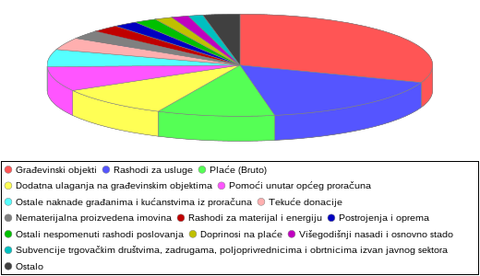

Subvencije trgovačkim društvima, zadrugama, poljoprivrednicima i obrtnicima izvan javnog sektora | Iznos
Građevinski objekti | 1.978.100,00
Rashodi za usluge | 1.074.200,00
Plaće (Bruto) | 639.000,00
Dodatna ulaganja na građevinskim objektima | 630.600,00
Pomoći unutar općeg proračuna | 504.000,00
Ostale naknade građanima i kućanstvima iz proračuna | 354.900,00
Tekuće donacije | 249.400,00
Nematerijalna proizvedena imovina | 176.400,00
Rashodi za materijal i energiju | 151.200,00
Postrojenja i oprema | 131.200,00
Ostali nespomenuti rashodi poslovanja | 121.000,00
Doprinosi na plaće | 96.400,00
Višegodišnji nasadi i osnovno stado | 92.500,00
Subvencije trgovačkim društvima, zadrugama, poljoprivrednicima i obrtnicima izvan javnog sektora | 80.400,00
Materijalna imovina - prirodna bogatstva | 50.200,00
Naknade troškova zaposlenima | 38.300,00
Pomoći proračunskim korisnicima drugih proračuna | 32.600,00
Ostali rashodi za zaposlene | 28.600,00
Dodatna ulaganja na postrojenjima i opremi | 25.000,00
Subvencije trgovačkim društvima u javnom sektoru | 18.300,00
Ostali financijski rashodi | 4.700,00
Kapitalne donacije | 1.400,00
Kapitalne pomoći | 200,00
Sveukupno | 6.478.600,00

PRORAČUN KROZ PROGRAME

Razdjel Općinsko vijeće

- Redovna djelatnost 65.500,00 eura – iz ovoga Programa financiraju nakande članova Općinskoga vijeća, političke strake, rad vijeća nacionalnih manjina, rad Savjeta mladih te održavanje izbora

Razdjel Jedinstveni upravni odjel

- Program Općinsko vijeće 2.300,00 eura – telekomunikacijska oprema za vijećnike Općinskog vijeća

- Program Redovna djelatnost 1.934.700,00 eura – iz ovoga Programa se financiraju troškovi vezani za službenike I namještenike Općine Stari Jankovci, tekući troškovi poslovanja, održavanje i upravljanje nekretninama u vlasništvu Općine Stari Jankovci. Značajna Stavka ove godina je nadogradnja DV Krijesnica Jankovci u vrijednosti 530.000,00 eura.
- Program Održavanje komunalne infrastrukture 439.200,00 eura - Iznosi usklađeni s obzirom na rashode u 2024. godini. Program se odnosi na: redovita košnja trave, pražnjenje koševa za smeće na grobljima i po naseljima, sakupljanje i uklanjanje dogorjelih lampiona i svijeća na mjesnim grobljima, krčenje Gatine i drugih područja, iskorjenjivanje grmovitih biljaka i stabljika, otklanjanje granja i otpada, orezivanje grmlja u parkovima i briga o njihovoj čistoće, održavanje urbane opreme na javnim površinama (klupe, košare za otpad), održavanje dječjih igrališta i stadiona, redovita briga o cvijeću i uređenje zelenih površina (sadnja i zalijevanje), održavanje drvoreda svim naseljima Općine, čišćenje i uređenje rubnika uz ceste, te nasipavanje pješačkih staza, priprema i obrada zemljišta (malčiranje lenija) zbog sprječavanja rasta korova, nasipanje puteva i otresnica, održavanje reciklažnog dvorišta, recikliranje građevinskog otpada, popravak oštećenja na cestama, postavljanje i uklanjanje božićnih dekoracija, čišćenje snijega i leda i održavanje javne rasvjete.

- Program Zaštita okoliša 123.300,00 – planira se čišćenje divljeg odlagališta u Slakovcima i Srijemskim Lazama u iznosu 50.000,00 eura (projekt kandidiran-Fond za zaštitu okoliša).

- Program Organiziranje i provođenje zaštite i spašavanja 53.700,00 eura – Općina Stari Jankovci postupa u skladu sa Zakonom o vatrogastvu.

- Program Udruge 83.900,00 eura – i dalje natječaji za financiranje programa i projekata koje financiraju udruge.

- Program Razvoj poljoprivrede i gospodarstva 186.900,00 eura – i dalje se pomaže poljoprivrednicima i gospodarstvenicima putem Programa potpora u poljoprivredi na području Općine Stari Jankovci za razdoblje od 2024. do 2026. godine i Program poticanja razvoja gospodarstva i smanjenja nezaposlenosti za područje Općine Stari Jankovci za razdoblje 2024.-2026. godine.

- Program Razvoj sporta i rekreacije 389.500,00 eura – i dalje se pomaže sportskim udrugama. Ove godine se planira navodnjavanje terena NK Hašk Sokol u iznosu 30.000,00 eura kao i završetak izgradnje svlačionice u Oroliku Izgradnja SRC Gatina bi je završena 2024. godine, no još uvijek ima manjih radova koje se planira dovršiti u 2025. godini. Ovim Programom su planirane i tekuće donacije sportskim društvima na području Općine Stari Jankovci.

- Program Promicanje kulture 68.000,00 eura – Nastavljaju se radovi na unutarnjem uređenju Spomen doma u Srijemskim Lazama u vrijednosti 50.000,00 eura kao i uređenju kulturnog centra u Starim Jankovcima. Dom kulture u Novim Jankovcima je potrebno dodatno opremiti.

- Program Socijalni program 837.00,00 eura – i dalje pokrivamo sva područja. Troškovi stanovanja se u potpunosti refundiraju iz državnog proračuna. Započeo je projekt Pružimo radost koji traje 36 mjeseci, a zaposleno je 30 osoba za pomoć u kući i 3 osobe u administraciji. Obilaze 213 korisnika.

- Program Demografska obnova i unapređenje stanovanja 4.000,000 eura – pomoći drugim proračunima

- Program financiranje vjerskih zajednica 5.400,00 eura – financiranje vjerskih zajednica na području Općine Stari Jankovci

- Program Razvoj i sigurnost u prometu 6.600,00 eura – troškovi vezani za sigurnost u prometu na području općine Stari Jankovci

- Program Pomoći ustanovama 10.700,00 eura – donacije školama i zdravstvenim ustanovama na području Općine Stari Jankovci

- Program izgradnje komunalne infrastrukture – i dalje radimo na rekonstrukciji cesta i staza po naseljima Općine. U 2025. godini kreće izgradnja biciklističke staze Orolik-Vinkovci. Planira se izgradnja parkirališta tamo gdje ih još uvijek nema, a potrebna su. Planiraju se kupiti nekretnina u Novim Jankovcima (preko puta Bose), Starim Jankovcima ( Šolaja – prilaz SRC Gatina) te zemljište za lovački dom u Slakovcima. Uređivat će se centar Novih Jankovaca Nastavlja se sadnja drvoreda po naseljima. Potrebno je urediti groblje (ograda i javna rasvjeta) u Starim Jankovcima. Uredit će se dječje igralište u Slakovcima.

PLANIRANI PROJEKTI U 2025.GODINI KROZ FOTOGRAFIJE

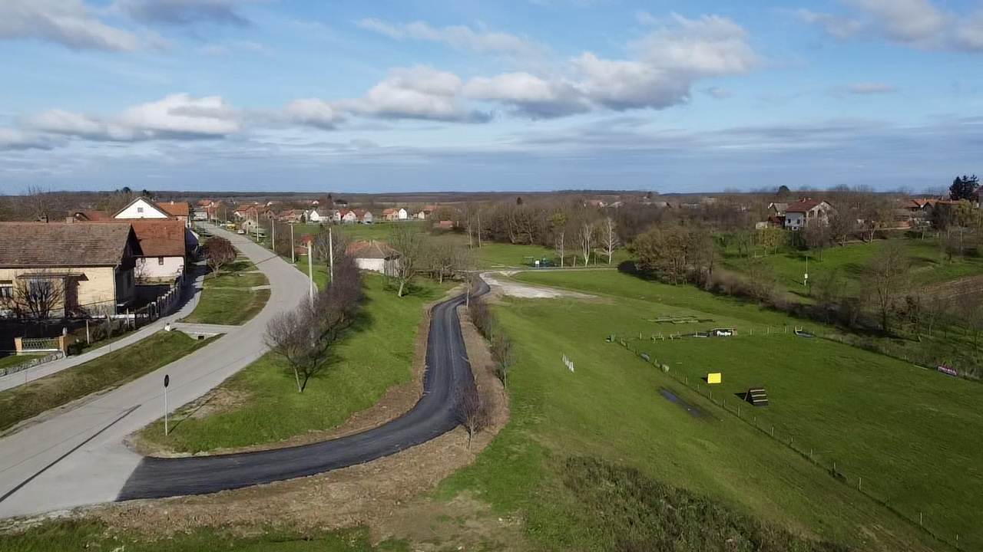
Slika 1. Održavanje i izgradnja nerazvrstanih cesta

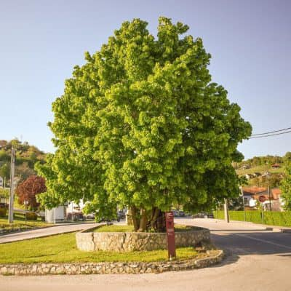
Slika 2. Sadnice

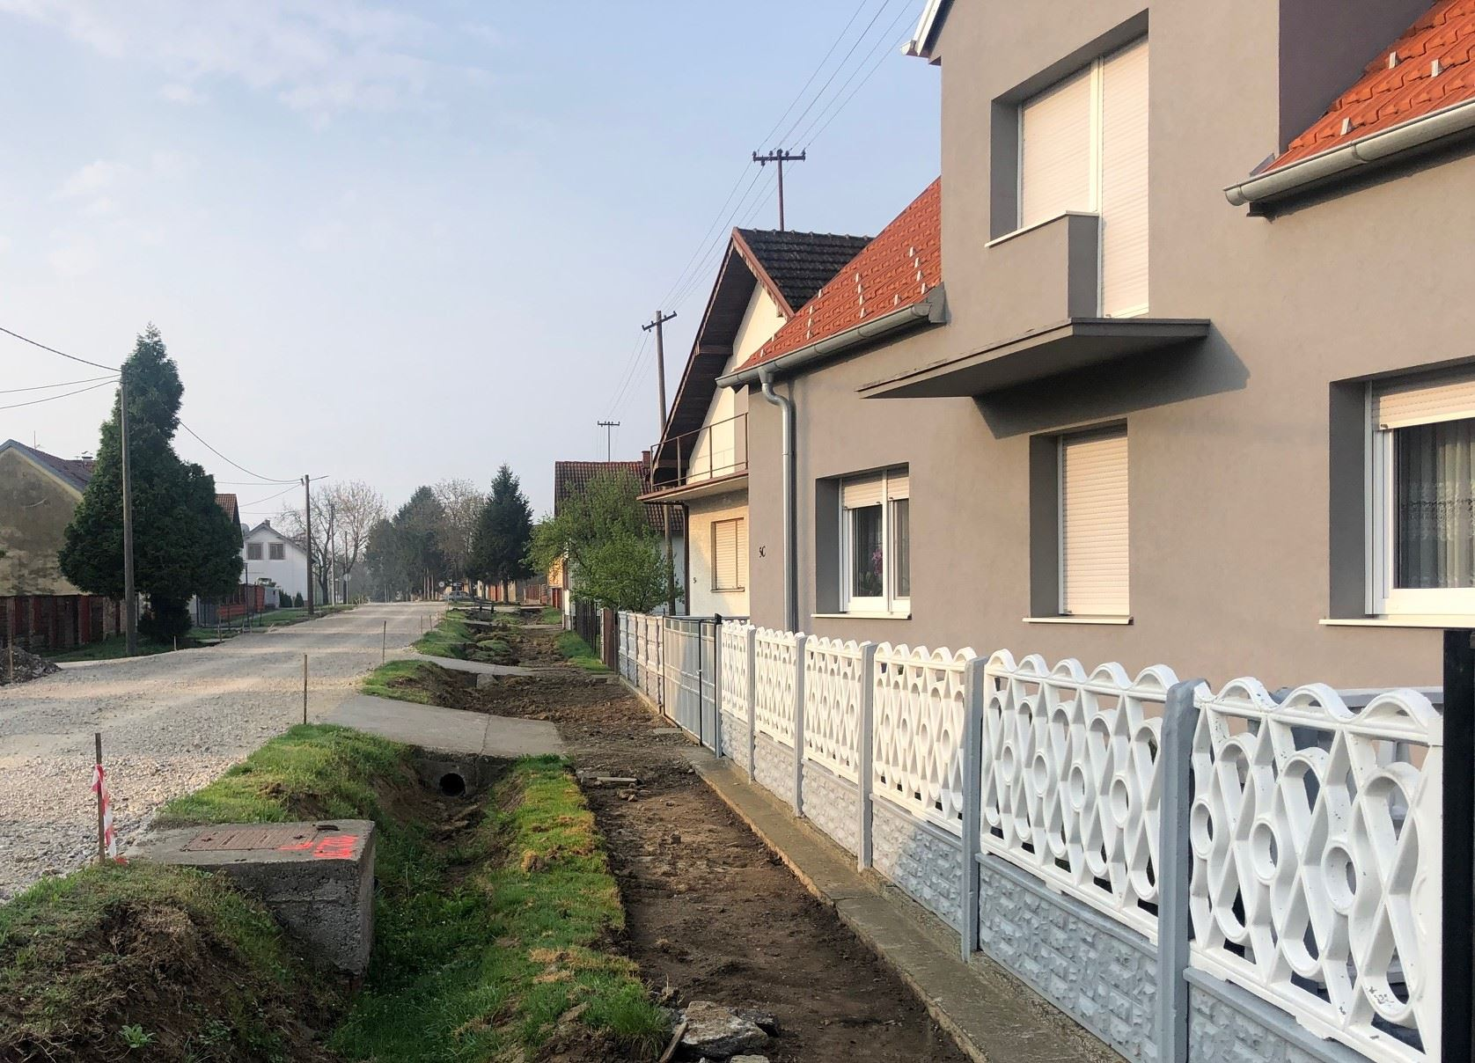
Slika 3. Izgradnja nogostupa
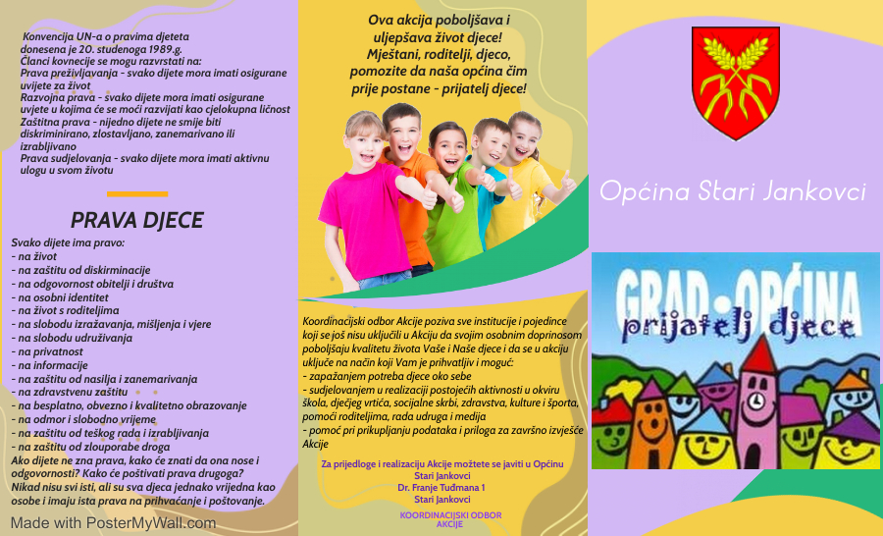
Slika 4. Općina-prijatelj djece
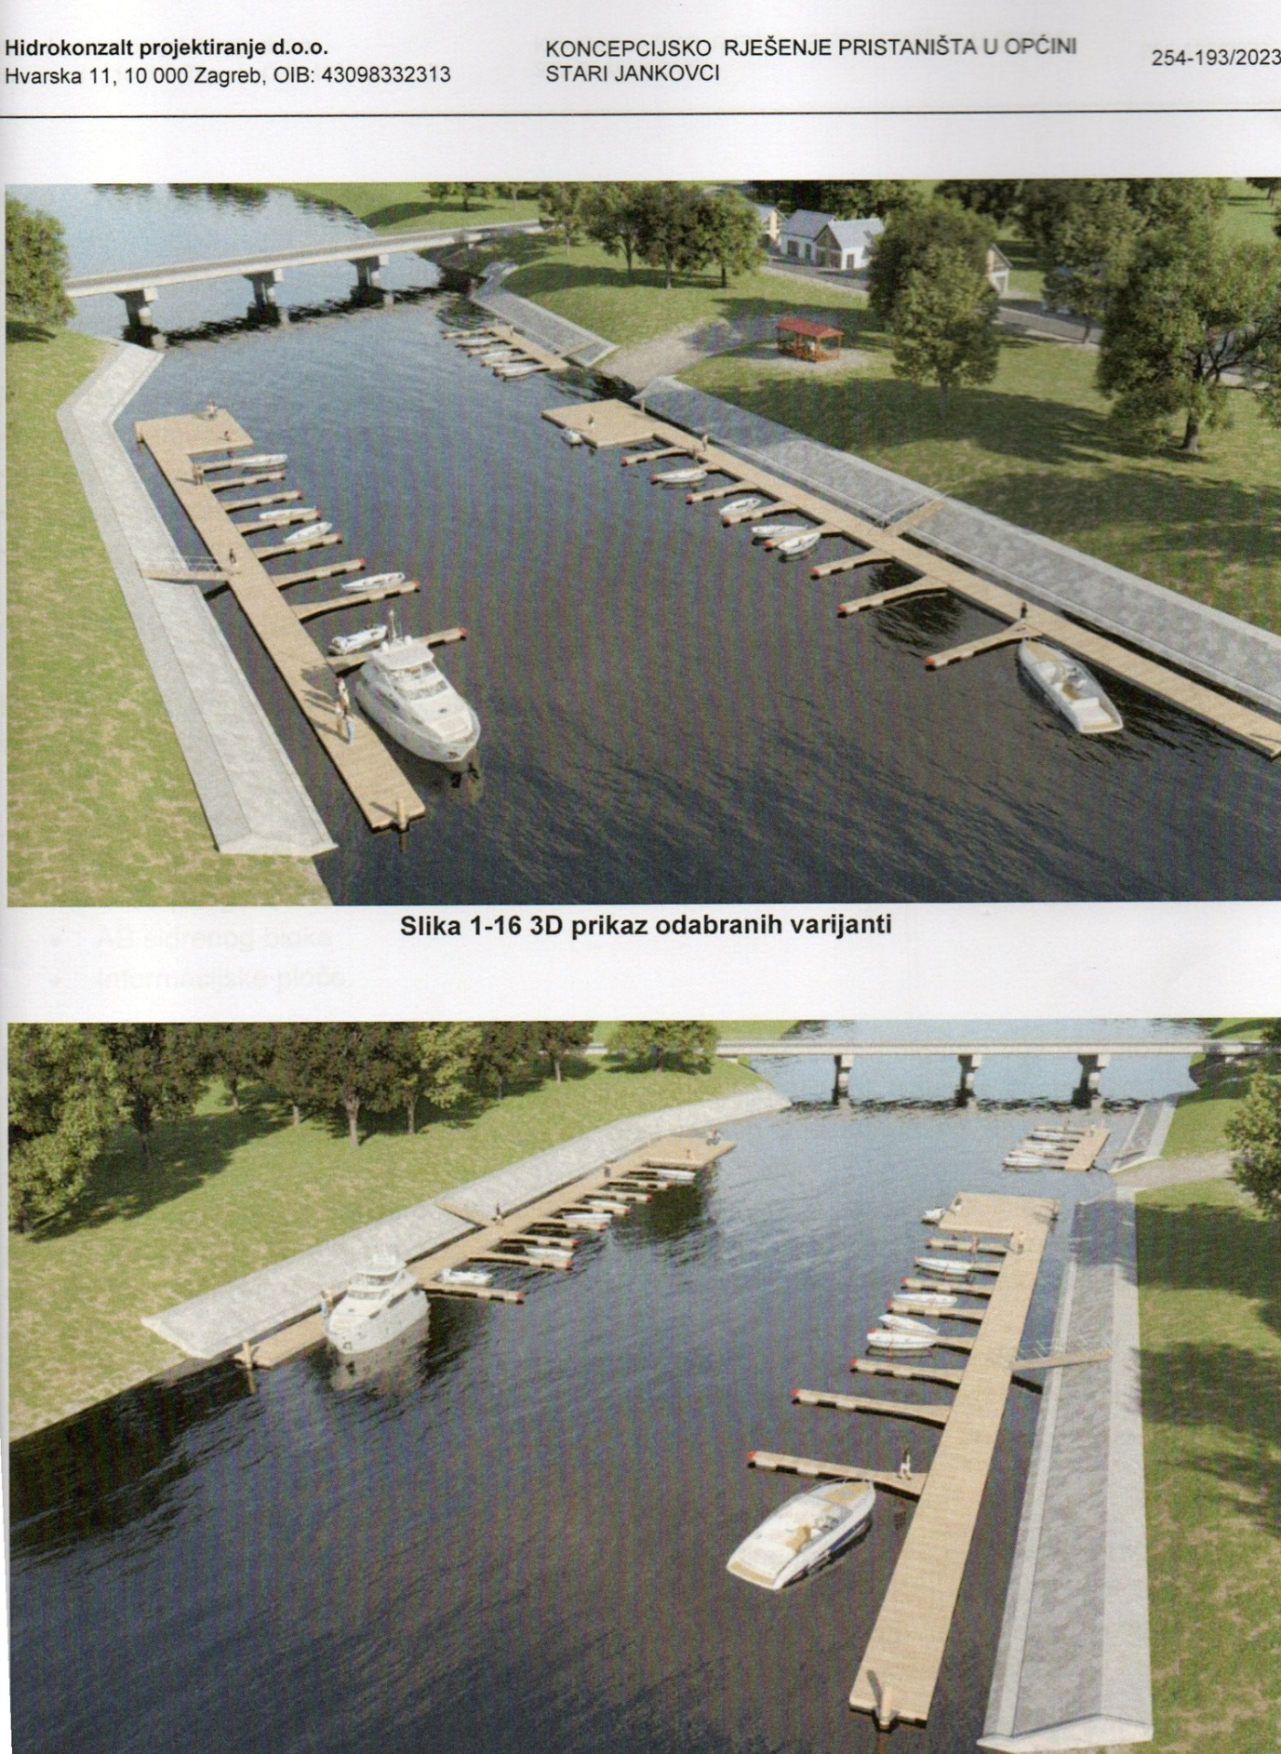
Slika 5. Pristanište Stari Jankovci
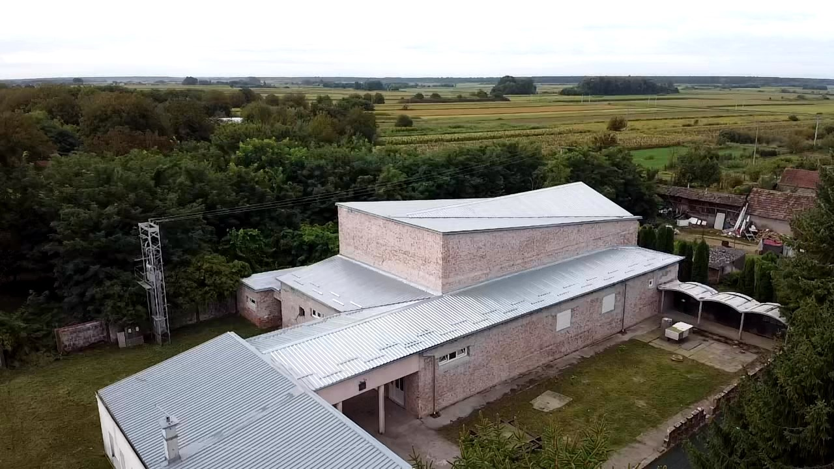
Slika 6. Spomen dom Srijemske Laze

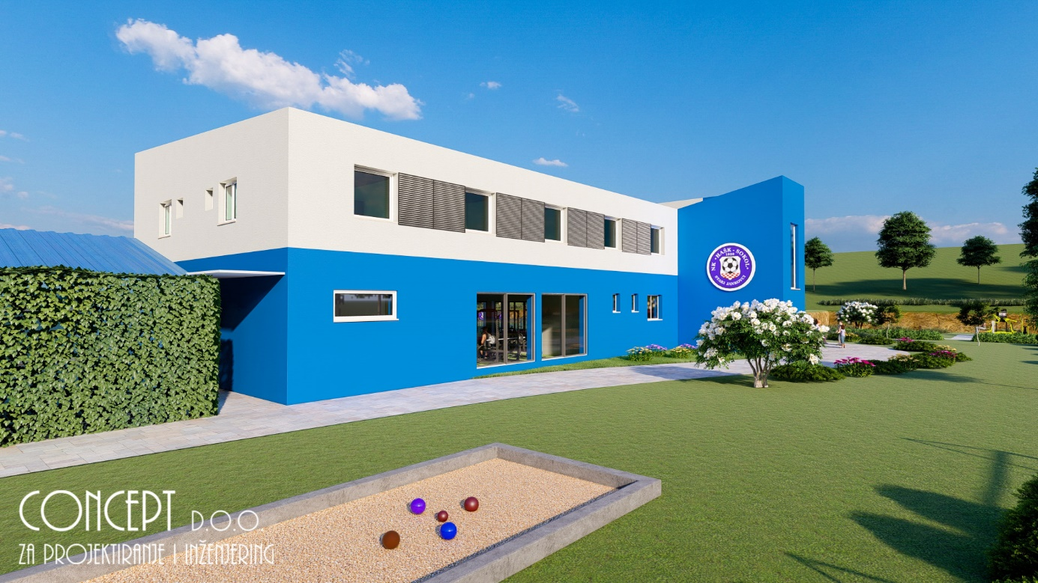

Slika 7. Športsko rekreacijski centar Gatina Stari Jankovci

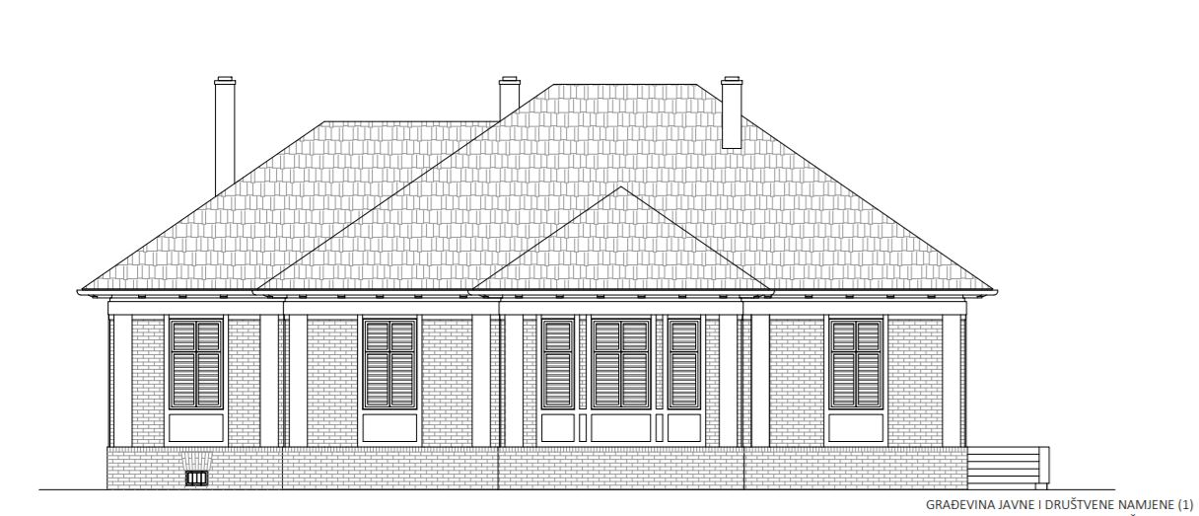

Slika 8. Kulturni centar u Starim Jankovcima

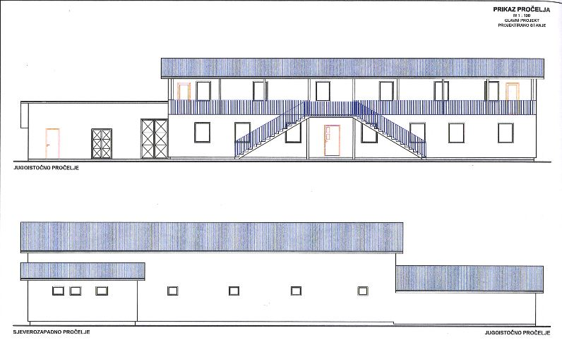
Slika 9. Energetska obnova

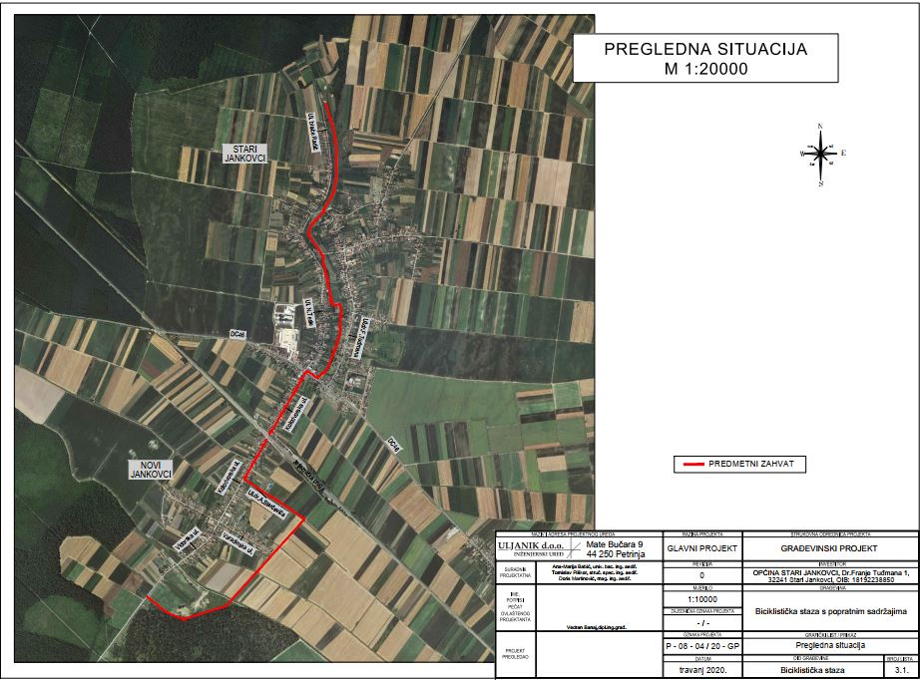
Slika 10. Biciklistička staza s popratnim sadržajima

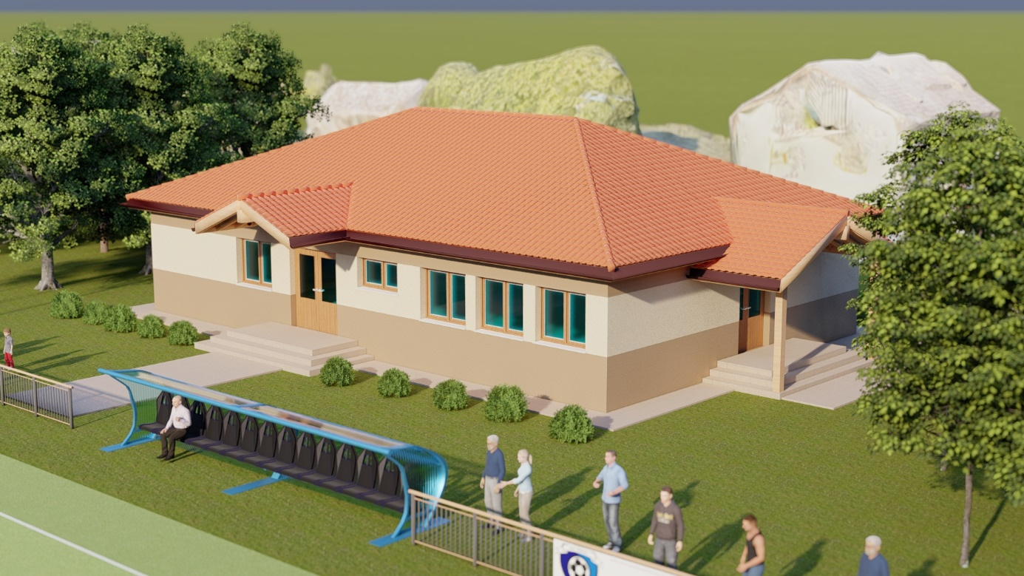
Slika 11. Svlačionica Orolik

